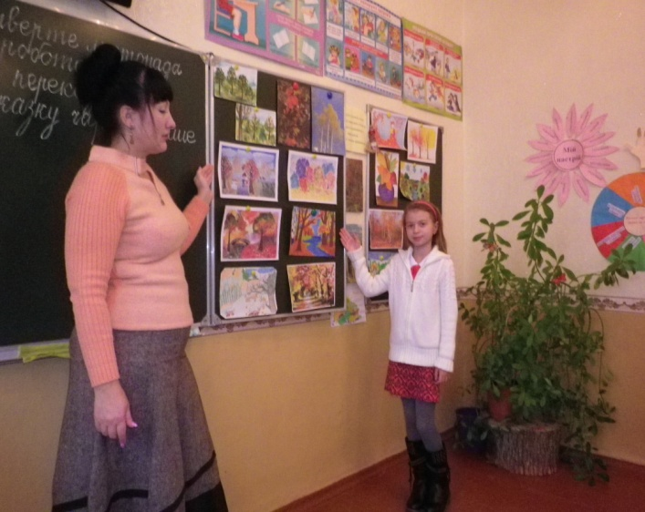**Тема. Переказ тексту у 4-В класі «Осінь за вікном казку чарівну пише»**

**Мета:** вчити учнів переказувати текст, висловлювати свої думки в логічній послідовності, збагачувати активний словник школярів, робити самоперевірку роботи; розвивати творчі здібності, мислення, увагу, пам’ять, спостережливість; виховувати любов до природи, вміння відчувати красу рідного слова.

**Обладнання:**малюнки, репродукції картин, ілюстрації із осінніми пейзажами, індивідуальні картки.

**\Класовод Супрунець Жанна Павлівна**

**Хід уроку**

**1*.* Організація класу. Створення позитивного настрою**

**1.1. Слухання вірша**

*Сьогодні у нас незвичайний урок:*

*У казку сьогодні ми зробимо крок.*

*Із казкою ми вже стрічались не раз,*

*І знову вона завітала у клас.*

*В казках є завжди перешкоди, та знаю,*

*Для творчих дітей їх ніколи немає.*

**2. Актуалізація опорних знань учнів**

- Сьогодні чекає на вас зустріч із прекрасним, казковим. Будьте пильні і спостережливі. Постарайтеся душею відчути те, що вас хвилює, і передати це якнайяскравіше усно, а потім письмово.

**2.1. Відгадування загадки**

*У садах, гаях блукає,*

*Жовту одіж зодягає,*

*Золотисту стелить постіль,*

*Чекає сестрицю білу в гості.* ***( Осінь)***

**2.2. «Мозковий штурм». Робота в групах**

Об′єднайтеся в групи і запишіть, які асоціації викликає у вас слово ***осінь.*** *(За формою листочків: кленові, дубові, березові - учні об′єднуються у творчі групи)*

***дощ мжичка золото листопад***

***ОСІНЬ***

***бабине болото***

***літо урожай холод***

***Асоціації: злива, мряка, творчість, пташині ключі, депресія, гармонія, спокій, калюжі, парасольки, урожай, затишок, сон, гербарії, прохолода, розмаїття кольорів, похилий вік людини, карнавал у царстві рослин, теплий одяг, падолист, краса, натхнення.***

*Мжичка* це опади з дуже дрібненьких краплин або сніжинки. Н-д, …був густий туман, і якась в’їдлива мжичка запорошила одяг…

**2.3. Робота по групах. Із деформованого речення скласти прислів’я про осінь, пояснити зміст прислів’я.**

***\**** *Вересень пахне яблуками, а*  *жовтень капустою.*

*\* Жовтень ходить по краю та й виганяє птахів із гаю****.***

*\* Листопадовий день, що заячий хвіст****.***

**2.4. Робота з прикметами про осінь – домашнє завдання перевірка.**

- Пригадайте з уроків природознавства прикмети осені.

*\* Якщо до середини жовтня не осипалося з беріз листя – сніг ляже пізно.*

*\* Листя кладеться на землю долілиць – на урожай.*

*\* Пізній листопад – до суворої і затяжної зими.*

*\* Яка погода в листопаді, така і в квітні.*

*\* Бурхливий листопад – на сувору зиму.*

**3.** **Мотивація навчальної діяльності, повідомлення теми та завдань уроку**

**3.1. Слухання музичного твору**

- Казкарка-осінь завітала сьогодні на наш незвичайний урок. Ми вирушаємо в подорож у світ прекрасного, у світ природи. А допоможе нам у цьому мистецтво: музика, живопис, поезія. Також ви напишете переказ тексту «Осінь за вікном казку чарівну пише»

Ви знаєте, що музика розповідає про природу, про наш настрій – веселий чи сумний. Скажіть, хто створює музику? *(Композитор).*

- Прослухайте твір польського композитора і піаніста Фрідеріка Шопена «Осінь» *(Слухання музики+ відео)*

- Які почуття пробудила у вас мелодія? (бажання жити, відчувати красу природи, смуток, радість, спокій, 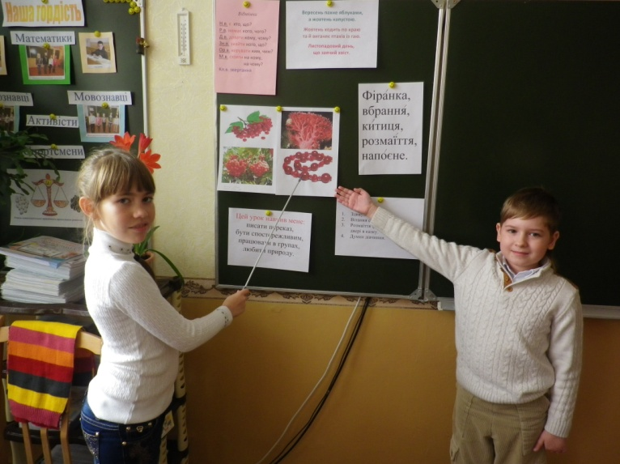умиротворення, гармонію, фантазію, натхнення, творчість, ніжність, ностальгію, роздуми)

**3.2. Розгляд малюнків, ілюстрацій, репродукцій картин про осінь**

Світ природи, що нас оточує, різноманітний і багатий. Красу форм і кольорів відтворює живопис. Хто пише картини? *(Художники)*

Осінь – ніби справжня художниця, без пензлика, без олівця розфарбувала дерева, кущі, трави. Запросила всіх на свій прощальний карнавал.

Погляньте довкола. Справжня казка. Вгорі бездонне синє небо. Тепле лагідне сонечко дивиться у вікно привітно і весело. А все навколо розмальоване теплими барвами. Повітря напоєне пахощами, які бувають тільки восени. Давайте підемо з вами у світлу казку осінньої пори. Погляньте на нашу виставку. Скільки тут тепла, любові і осінніх чар! Дерева яскраві, золоті, оранжеві, зелені. Якого кольору тільки тут нема!

- Який колір осінньої пори найбільше повторюється?

*(Виставка дитячих малюнків).*

**3.3. Спостереження за художніми засобами у прозових та віршованих творах**

- Про неповторну казкову красу осені можна розповісти художніми засобами та поетичними словами.

**1) *Легенда про Осінь***

*За народним переказом, Осінь – старша дочка Сонця. Вона останньою залишила батьківський дім і стала на Землі четвертою порою року. Посилаючи Осінь на Землю, Сонце сказало їй:*

*- Забирай усе своє багатство. Я віддаю тобі і все своє золото. Будь щедрою і люди полюблять тебе.*

*І Осінь, як ви бачите, виконує наказ Сонця і кожного року дарує нам щедрі дарунки полів і садів, чарує нас своїм осіннім золотом.*

- Як ви розумієте значення слів «будь щедрою і люди тебе полюблять»?

**2)** *«Виблискують у небесній сині жовтою різьбою берези, святковими у своїй красі стоять золотаво – червоні клени, переливаються бронзою осики, від фіолетово–червоних до мінливих відтінків сяють вдалині ще вбрані в свої шати дерева»* ***(А.С.Волкова «Осінь»)***

- Які слова в переносному значенні вжив автор?

-А чому листя змінює колір і опадає?

Пейзажна лірика «Чарівниця осінь»

**Чарівниця осінь**

Погляньте навколо – чарівниця осінь

В коралях і в золоті стоїть!

Пожовкле листя і бездонна просинь,

І срібне павутиння ледь тремтить ...

Іскриться сонце, але вже не жарко,

Вітрець в русявих кленах шурхотить.

У жовтім листі всі алеї парку,

А золото з дерев летить собі й летить.

Дихне вітрець, і листячко зірветься,

Щоб політати в синяві небес.

А я дивлюся – і мені здається,

Що я іду у казку, в світ чудес.

**4. Ознайомлення із текстом «Осінь за вікном казку чарівну пише»**

- Ви послухали і подивились, як поети, художники, композитори змальовують осінь, а тепер прийшла черга попрацювати і вам. Сьогодні на уроці ми напишемо переказ тексту «Осінь за вікном казку чарівну пише». Пригадайте, що ми називаємо текстом, абзацом, метою, темою тексту, головною думкою, заголовком?

- То ж послухайте текст уважно, визначте його тему та мету.

**4.1.Читання тексту вчителем або учнем.**

***Осінь за вікном казку чарівну пише***

*Оксанка прокинулась рано. Підійшла до вікна, привідкрила фіранку і ... здивувалась. Все навкруги 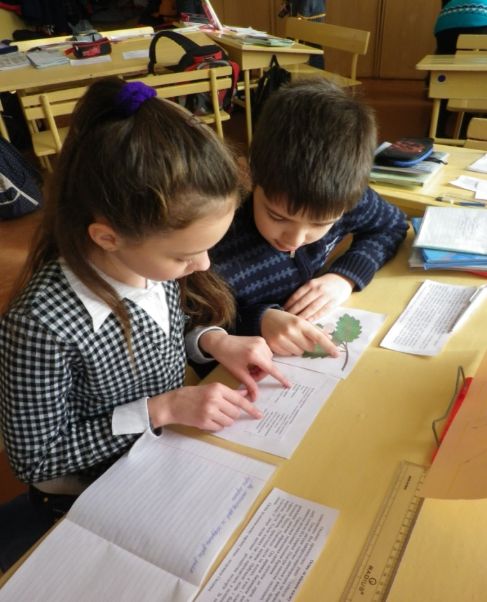перетворилось на чарівну осінню казку.*

*Тепле лагідне сонечко дивилося у вікно привітно і весело.У високому синьому небі пливли білі хмарки. Повітря напоєне пахощами, які бувають тільки восени. А все навколо розмальоване теплими барвами.*

*Торкнулася невидимка своїм пензлем до дерев, кущів, трав і вони одяглися в розкішне казкове вбрання. Ось вкрився багрянцем клен. Мов свічки палахкотять білокорі берези. Пожовкло листя на ясенах, в’язах і осиках. Кораловими китицями горить горобина, красується калина. Побувала осінь і біля річки, бо золотом сяє вербове листя. Тільки ялинка так і не перевдяглася, а залишилася в своєму зеленому платтячку.У дворі палав квітник розмаїттям кольорів. За ним виднівся багряний садок.*

*Осінь за вікном казку чарівну пише - подумала Оксанка.*

**4.2. Визначення *теми й головної думки тексту, мети*.**

**5. Аналіз тексту**

**5.1. Змістовий аналіз тексту**

**Лексична робота.**

***Фіранка, вбрання, китиця, розмаїття, високе, напоєне повітря.***

***(Хвіртка, кватирка, занавіска, верхій одяг, гроздь, кисть, різноманітність, свіже, прохолодне, осіннє).***

- Коли прокинулась Оксанка? рано вранці

- Чому вона здивувалась? все перетворилось на чарівну осінню казку

- Яке було сонечко? тепле, лагідне, привітне, веселе.

- Що воно робило? дивилось, світило у вікно

- Що пливло у синьому небі? білі хмарки

- Якими пахощами напоєне повітря? осінніми: сирістю, вологим грунтом, опалим листям, грибами, яблуками, хризантемами, прохолодою – свіжістю …

- Чим все було розмальоване? теплими барвами

- До чого доторкнулася невидимка пензлем? до дерев, кущів, трав - рослин

- Що зробили дерева, кущі, трави? переодяглись у розкішне святкове вбрання

- Чим вкрився клен? багрянцем (це калиново – кривавий відтінок червоної фарби)

- Як палахкотіли білокорі берези? мов свічки, ліхтарики, вогники

- На яких деревах пожовкло листя? на ясенах, в’язах, осиках

- Які стоять горобина та калина? кораловими китицями *горить* горобина і калина. Корали це морські безхребетні тварини. Корал це прекрасна весільна прикраса для нареченої.

- Що робила осінь біля річки? вербове листя пофарбувала жовтим кольором

- У якому платті стоїть ялинка? зеленому, малахітовому, смарагдовому

- Як *палав квітник*? розмаїттям кольорів

- Що за ним виднілось? багряний садок

- Що подумала Оксанка? що осінь пише *чарівну казку*

- А що таке казка? А чарівна казка? **Казка** - це вид художньої прози, що походить від народних переказів, порівняно коротка розповідь про фантастичні події та персонажів, такі, як феї, гноми, велетні тощо.

**Чарівні казки** – це особливий різновид народних казок, у яких якнайкраще збереглися обряди, звичаї та світогляд наших пращурів. У чарівній казці людина спілкується з істотами, яких не зустрінеш в житті.

Хто такий казкар?

*Фізпауза.* *«Кленові листочки»*

*Осінь, осінь . Лист жовтіє,*

*3 неба часом дощик сіє.*

*Червонясте, золотисте*

*Опадає з клена листя.*

*Діти ті листки збирають,*

*У книжки їх закладають.*

*Наче човники, рікою*

*їх пускають за водою.*

*З них плетуть вінки барвисті,*

*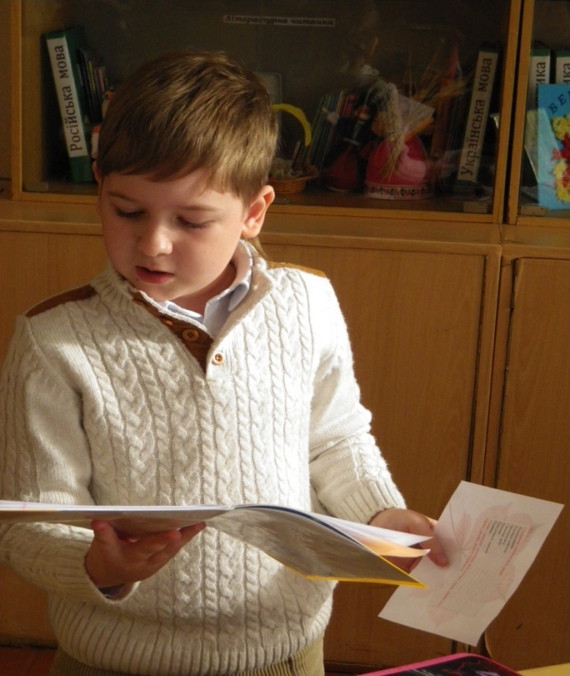Червонясті, золотисті.*

**5.2. Мовний аналіз твору. Робота по групах, у парах.**

**1. Добір прикметників***. Що ми знаємо про прикметник?*

***Казка -*** осіння, чарівна. ***Кленові листочки***

***Сонечко -***  лагідне.

***Небо –***  високе, синє.

***Хмарки –***  білі.

***Барви –***  теплі.

***Вбрання –*** розкішне.

***Берези –*** білокорі.

***Китицями –***  кораловими.

***Листя –***  вербове.

***Плаття –*** зелене.

***Садок -*** багряний.

**2. Робота над створенням словосполучень**

- Попрацюємо в парах, поєднаємо ліву і праву колонки.

***Оксанка*** пливли білі хмарки. ***Дубові листочки***

***Клен*** пожовкло листя.

***Білокорі берези***  кораловими китицямим.

***Калина***  прокинулась рано.

***Горобина горить***  мов свічки палахкотять.

***На ясенах, в’язах, осиках*** вкрився багрянцем.

***У небі***  красується.

**3. Створення синонімічних рядів.** *Що таке синоніми і для чого вони потрібні?*

***Палахкотять –*** горять.

***Повітря напоєне –***  сповнене. ***Каштанові листочки***

***Прокинулась –***  встала, піднялася.

***Синьому небі –***  блакитному.

***Пахощі –***  аромат.

***Красується калина –***  пишається.

***Плаття -***  сукня.

**5.3. Структурний аналіз тексту**

***План***

1. *Здивування Оксанки.*
2. *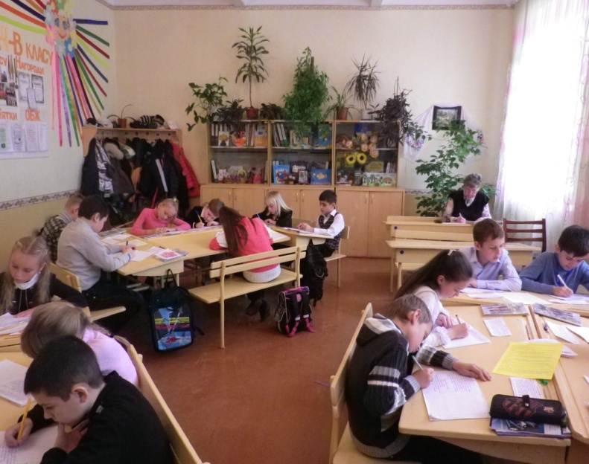Вітання сонечка і неба.*
3. *Розмаїття фарб відчиняє двері в казку.*
4. *Думки Оксанки.*

**6. Усний переказ тексту**

**7. Повторне читання тексту вчителем**

**8. Запис переказу в зошит**

**9. Індивідуальна допомога учням:**

- набір опорних слів до кожного абзацу. Картки.

**10. Перевірка виконаної роботи**

**Самоперевірка**

**Прослуховування 2-3 переказів**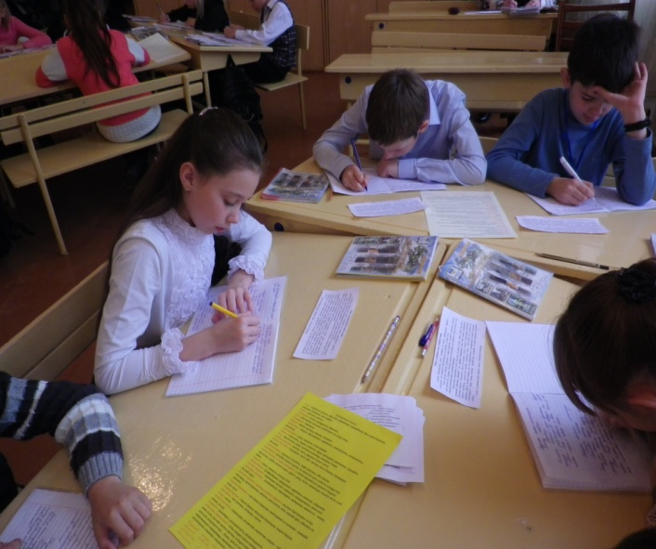

**11. Підсумок уроку**

**12. Рефлексія**

- Чого навчив вас цей урок?

***Писати переказ Працювати в групах, парах, слухати і розуміти***

***розвивати мовлення***

***збагачувати словниковий запас***

***застосовувати порівняння***

***епітети***

***метафори***

***Цей урок мене***

***вчив***

***Бути спостережливим, уважним Любити природу, берегти природу***

- Ми сьогодні говорили про осінь, слухали поезію, милувалися осінніми пейзажами. Ви прагнули передати свої враження, всі знання з теми «Осінь» та написали переказ тексту «Осінь за вікном казку чарівну пише».

Хотілося б, щоб ви завжди були уважні до природи, розповідали про спостереження, намагалися передати у словах власні почуття. Хвалити.

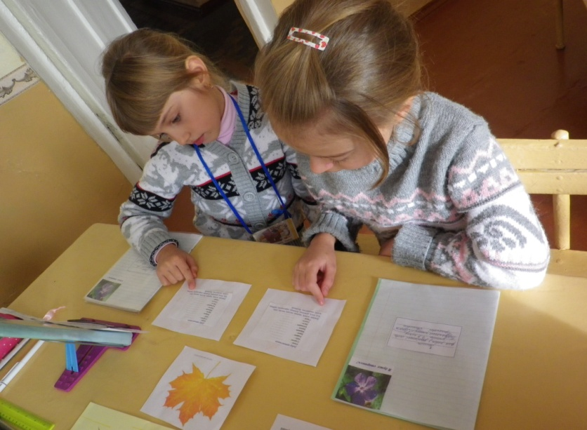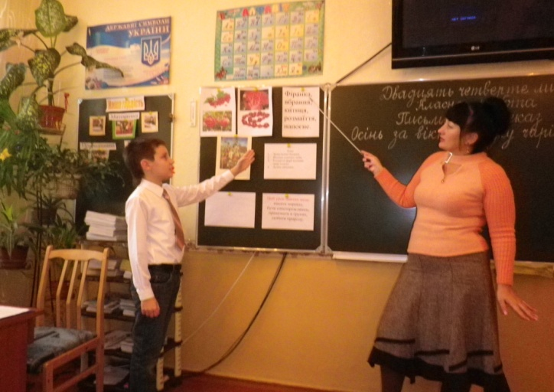Домашнє завдання: нзписати твір – міркування на тему «Чого я люблю рідне місто Бердянськ» 8-12 речень 1 рівень, додатково - ілюстрація до нього *